|  |  |  |  |  |  |
| --- | --- | --- | --- | --- | --- |
| **NOMBRE DE LA PRÁCTICA** | **MANUAL DE PRACTICAS UNIDAD 1** | | | **No. DE PRACTICA** | **1** |
| **ASIGNATURA:** | **METODOS NUMERICOS** | **CARRERA:** | **INGENIERÍA EN SISTEMAS COMPUTACIONALES** | **PLAN:** | **ISIC-2010-224** |

**NOMBRE: MARTIN SANCHEZ MERA GRUPO: 3402**

No. Cuenta 14230112

1. **COMPETENCIA(S) ESPECÍFICA(S):**

Aplica el paradigma orientado a objetos para el desarrollo de aplicaciones que solucionen problemas de su entorno.

**MATERIAL EMPLEADO:**

* WORD
* DEV C++

1. **DESARROLLO DE LA PRÁCTICA:**

* Para empezar a realizar los programas para mostrar los mensajes en pantalla se utiliza la función **printf**
* Para poder usar la función debemos incluir en el proyecto la Biblioteca **stdio.h**.
* Se utiliza el carácter especial **\n** para realizar un salto de línea.

**Lenguaje C**

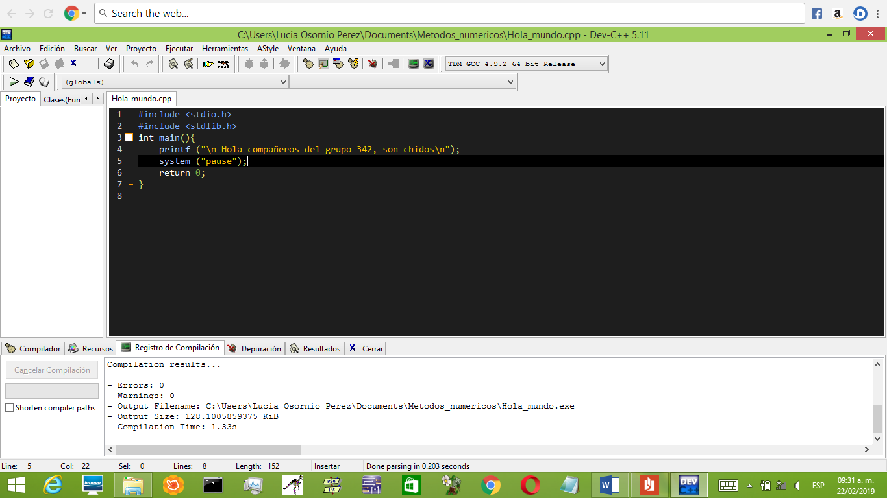Diseñamos nuestro primer programa en C++ con un mensaje de hola mundo

Ya una vez guardado se compila y aparece el mensaje

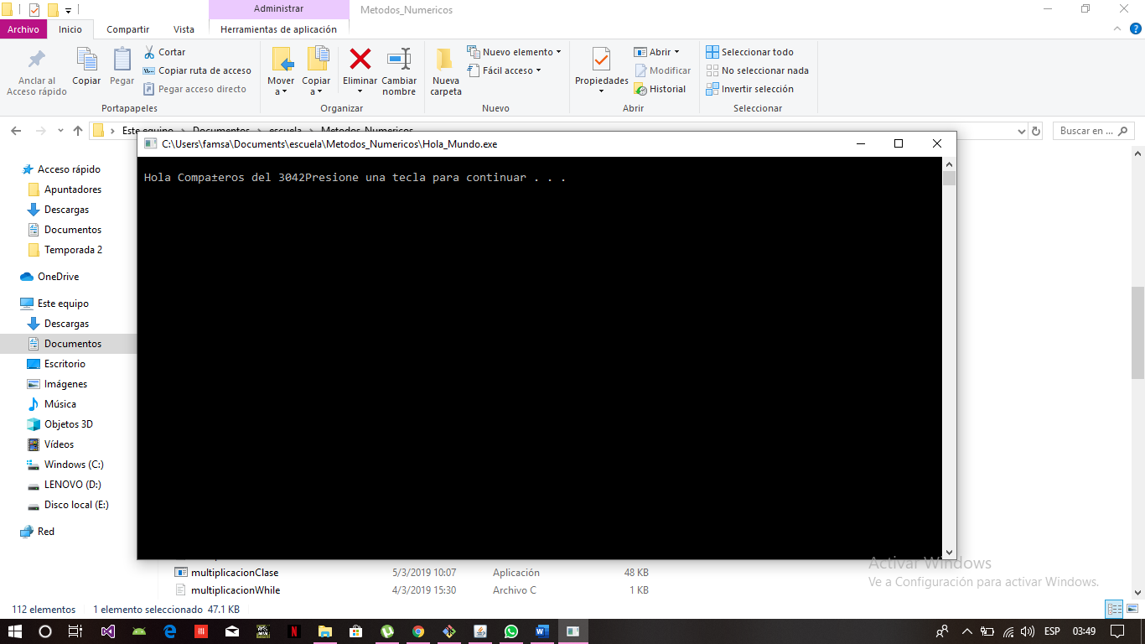

Estos son algunos caracteres espéciales que no son imprimibles en el programa:

\n Salto de línea 

\t Imprime un espacio de tabulador horizontal 

\a Sonido audible 

\b Retroceso

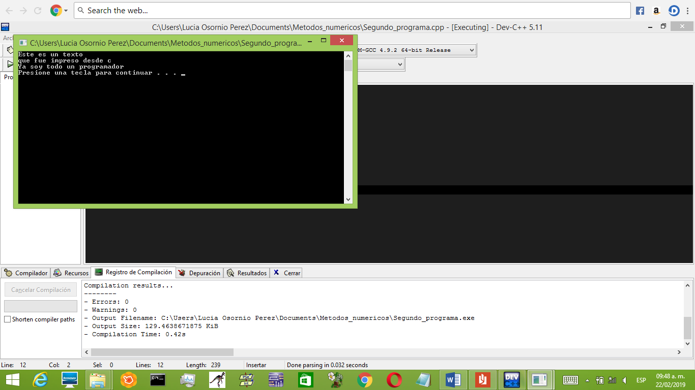

El siguiente programa fue una bienvenida como ejercicio del tema anterior

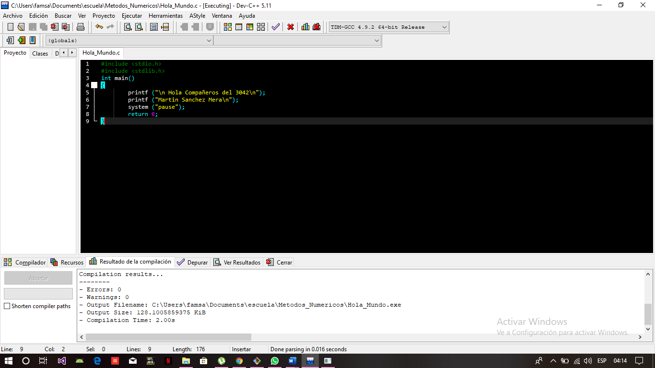

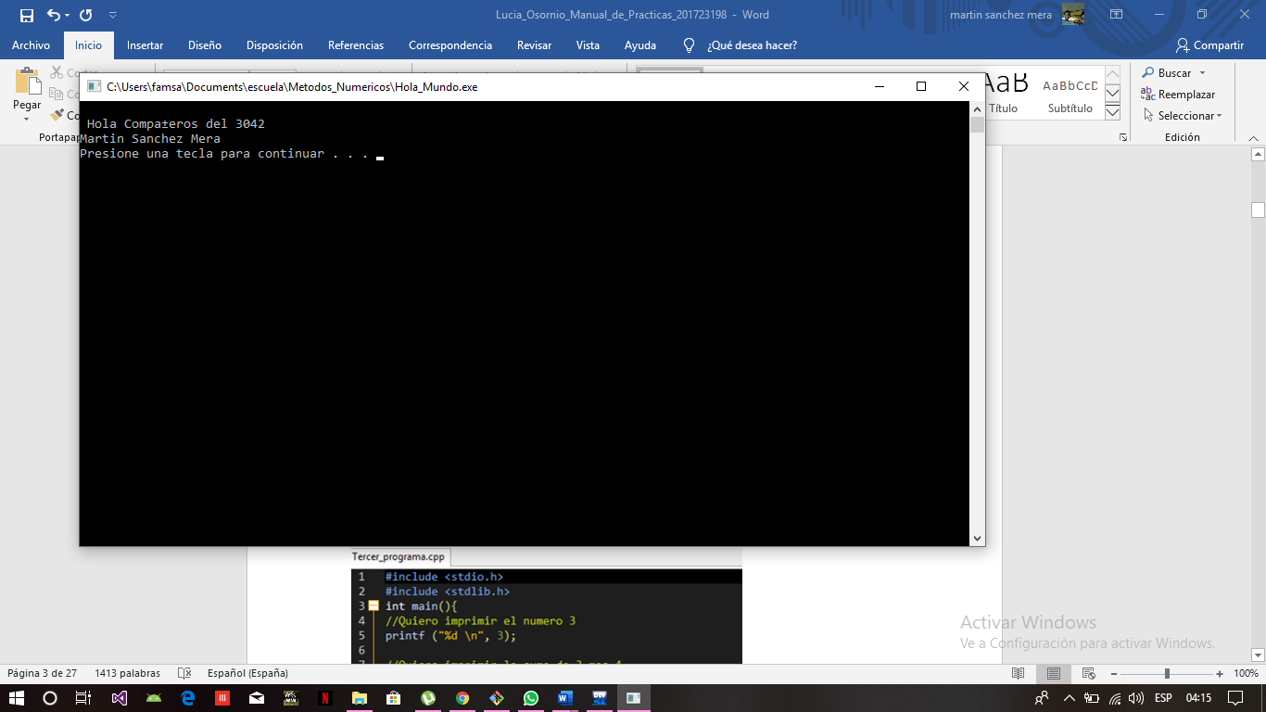

**Operaciones matemáticas**

Se hará dos sumas de números enteros y podemos notar que **%d** se utiliza para cualquier tipo de dato entero.

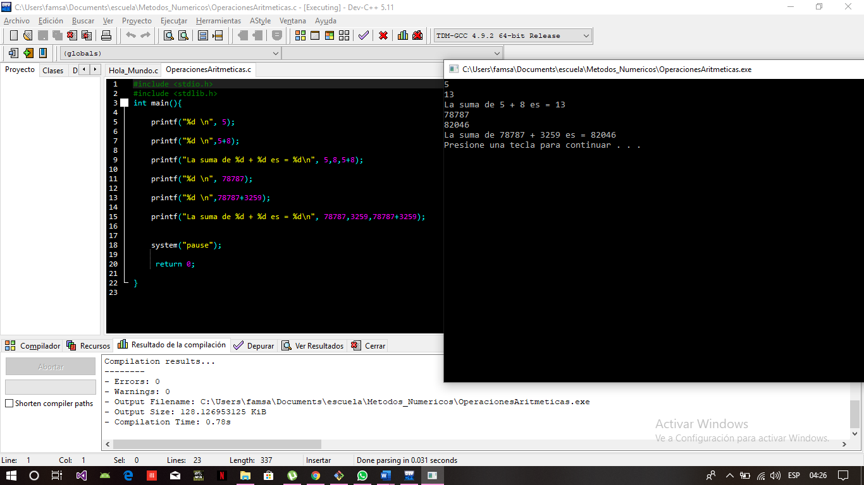

**Operadores aritméticos**

+ [Adición] % [módulo]

++ [Incremento] -- [Decremento]

- [sustracción] * [Multiplicación] / [División

Las palabras reservadas son identificadores utilizados por el lenguaje para un fin específico. No pueden ser empleadas por el programador para nombrar variables, atributos, métodos o clases.

**Ejercicio:**

Realizamos operacipon %d (suma).

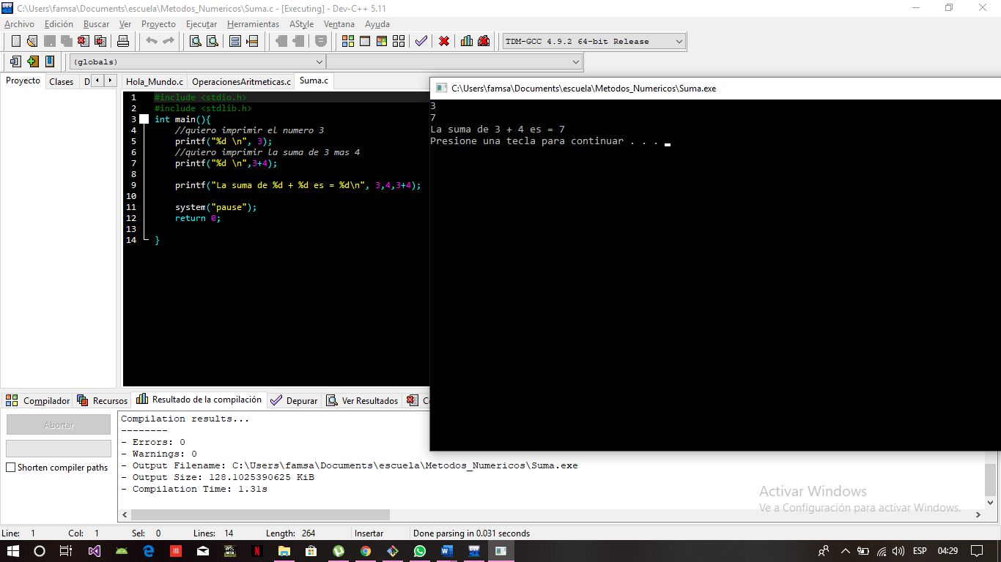

**Ejercicio:** ….

Declaramos la constante usando la palabra #**define** y mostrando que se puede realizar una impresión de números de punto flotante con **%f**.

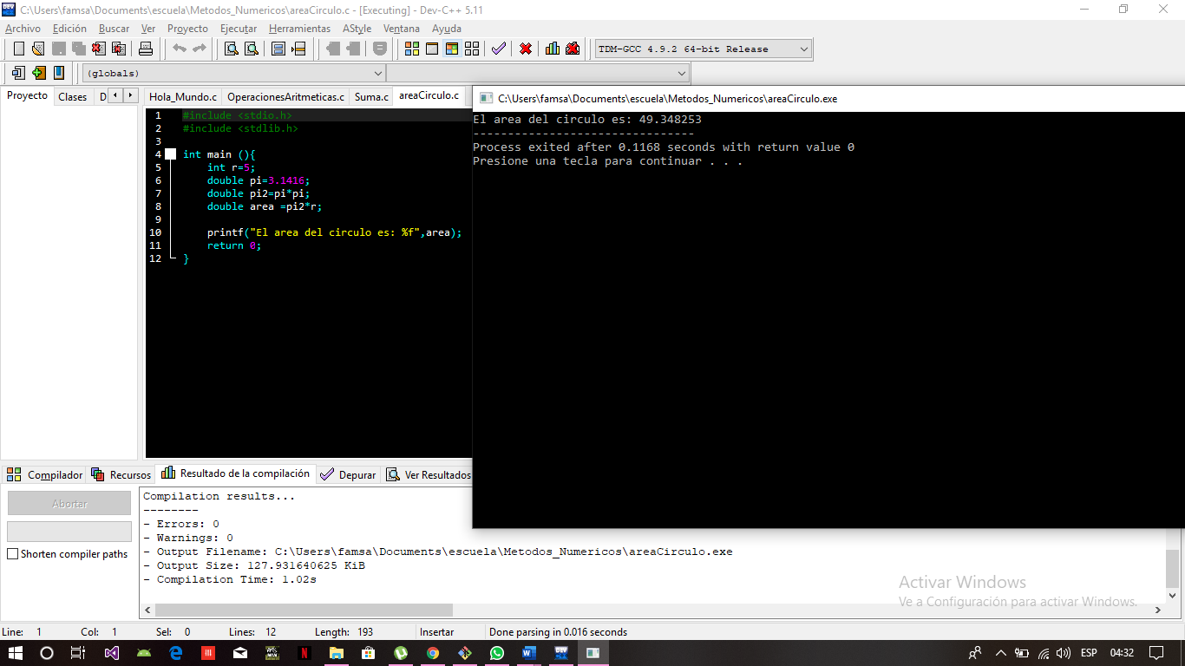

Ejercicio

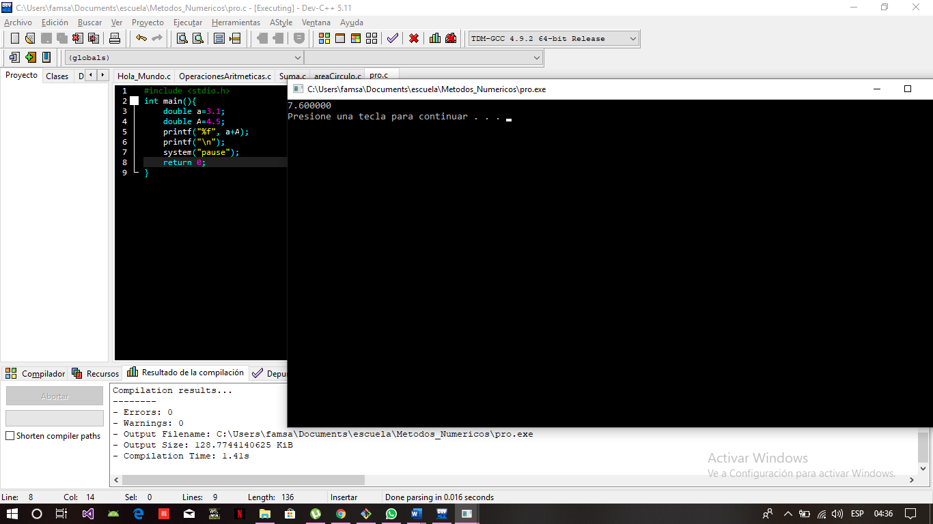

**Ejercicio:**

Calcula la cantidad de segundos que has vivido.

1 min = 60 seg.

1 hora = 60 min.

1 día = 24 horas.

1 año = 365 días.

**Ejercicio:**

Declarar 3 variables ya signarles valores enteros. Mostrar el resultado de la multiplicación de las 3 variables.

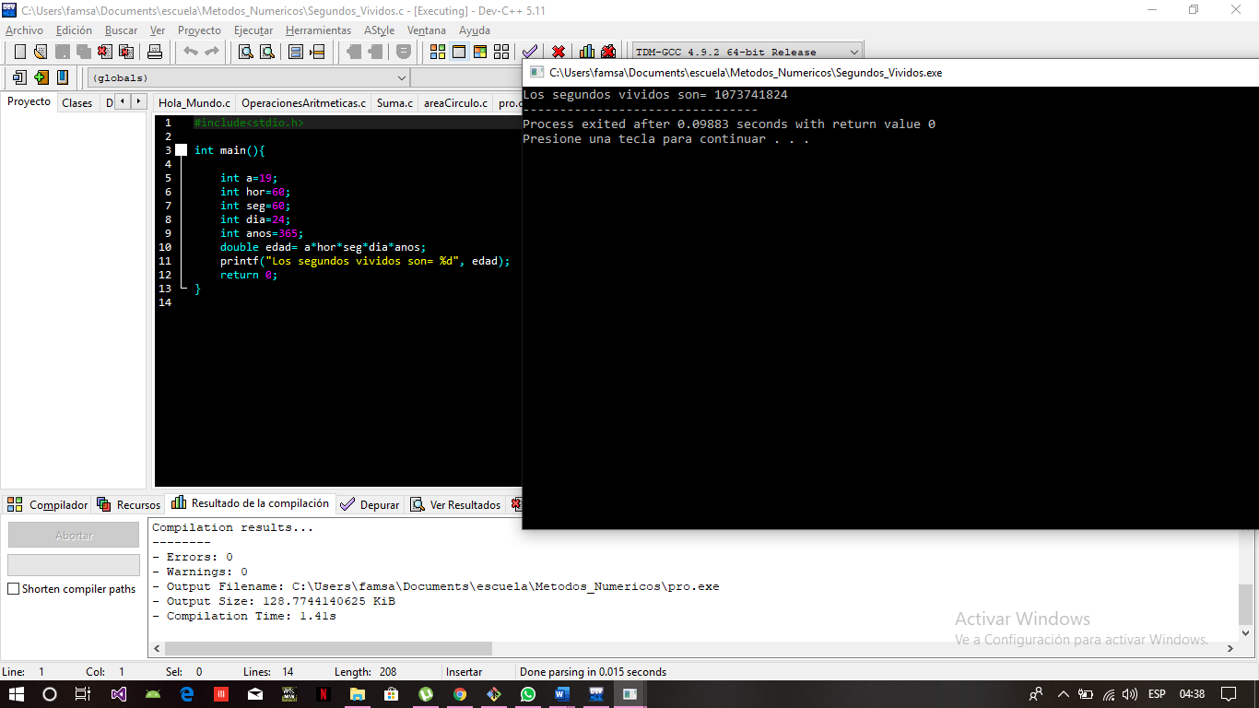

**Ejercicio:**

Crea un programa que calcule el área de un círculo quetiene10metrosdediámetro.

Área = πr2

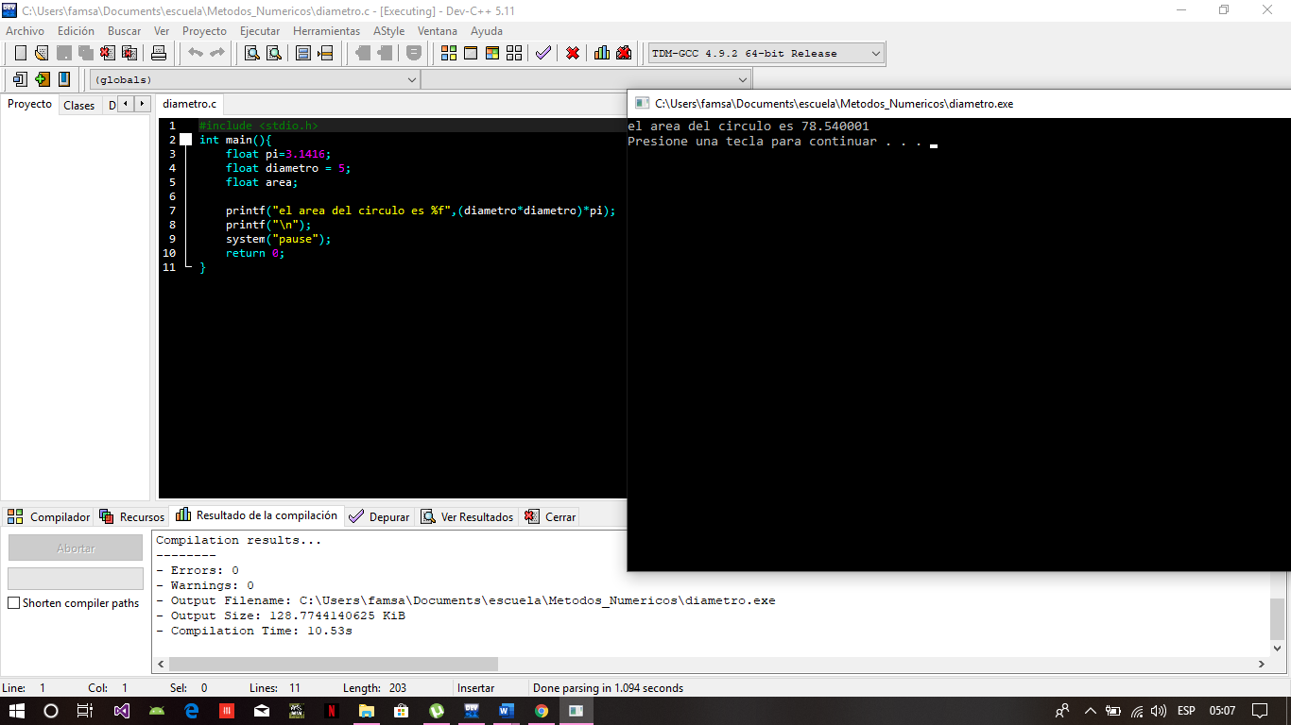

**Ejercicio:**

Las variables x y y para luego mostrarlas junto con la variable z donde se realizara las operaciones de las otras dos variables.

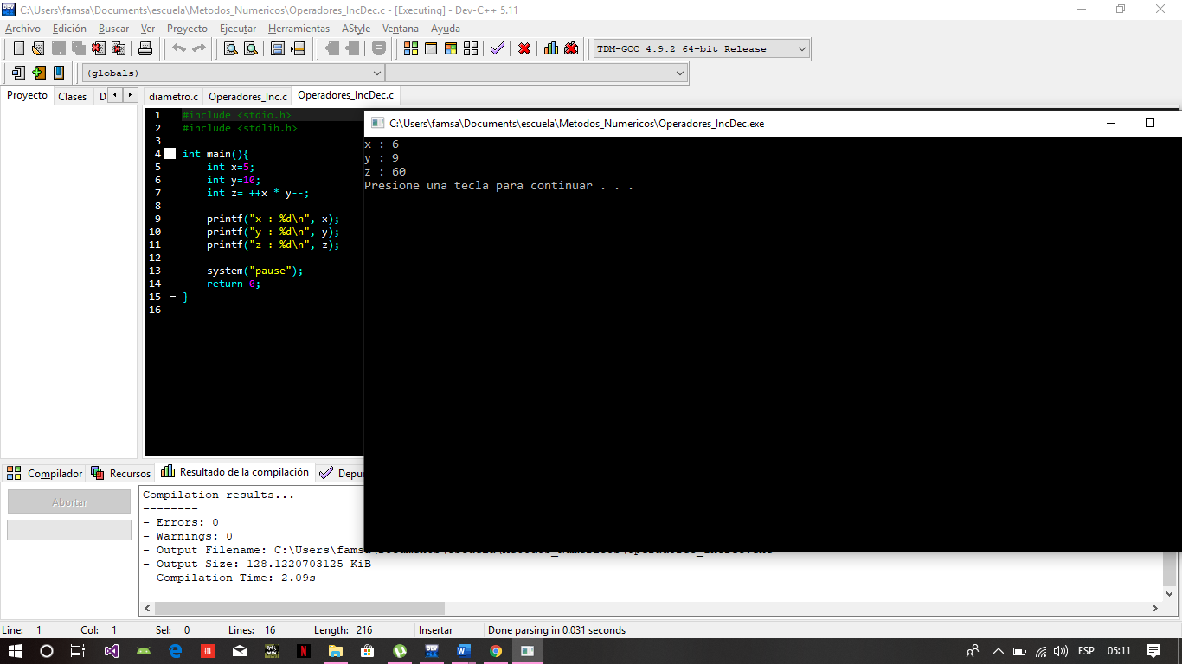

**Precedencia de operadores**

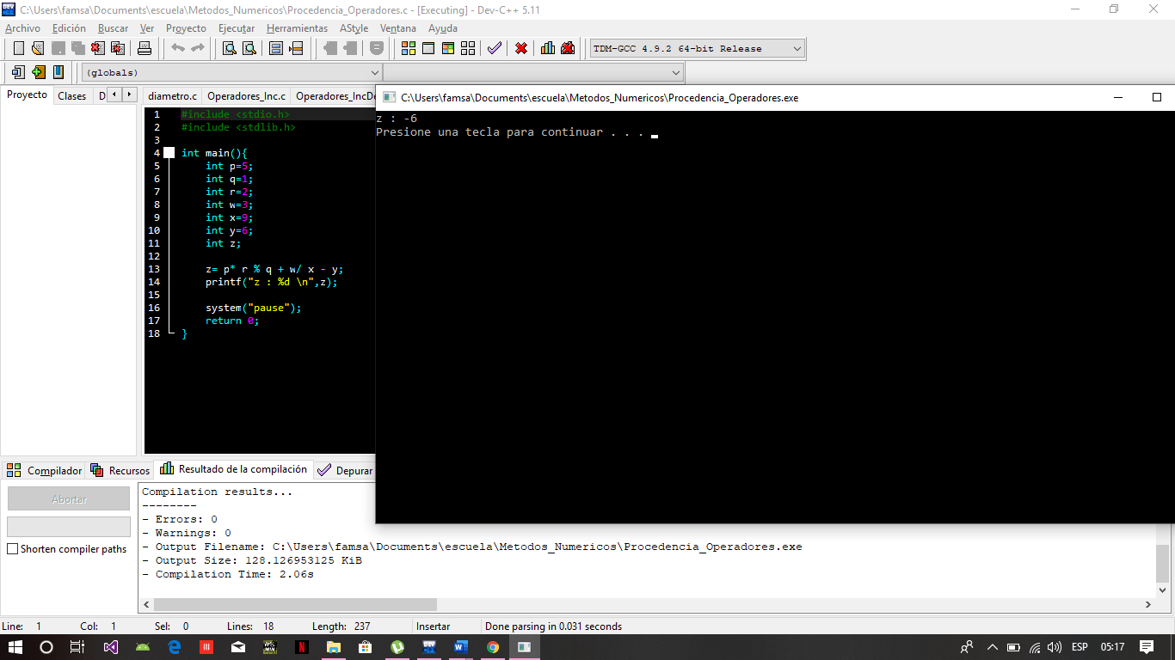

Operadores lógicos

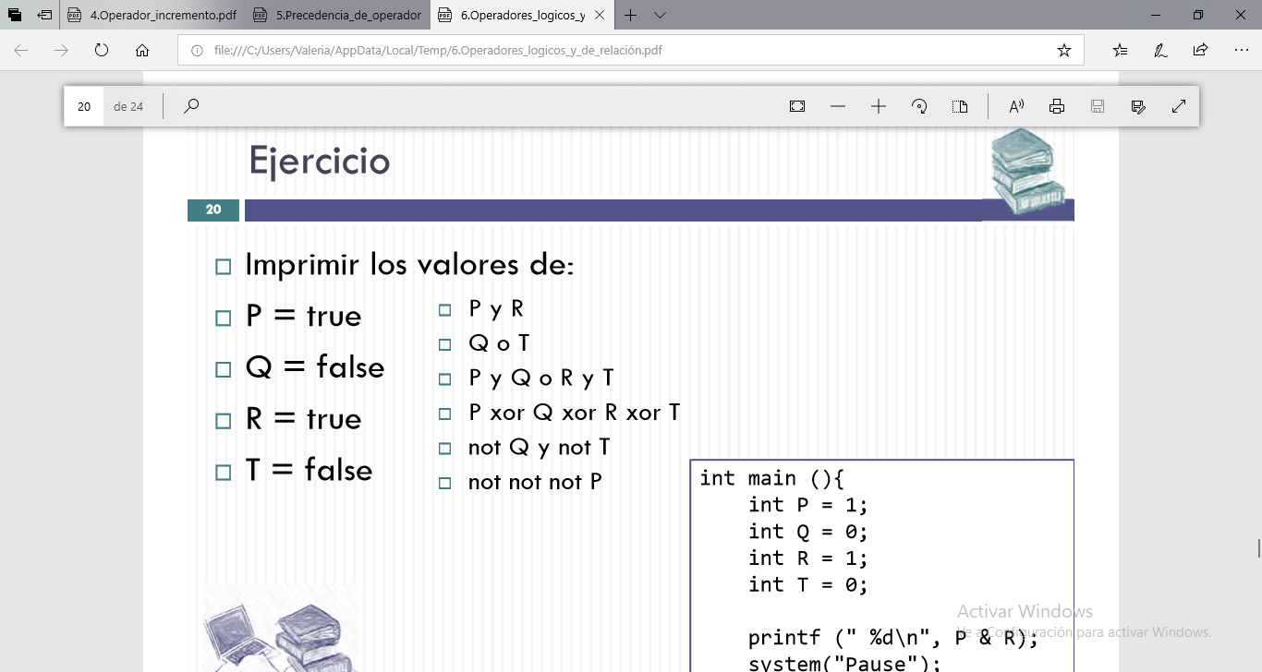

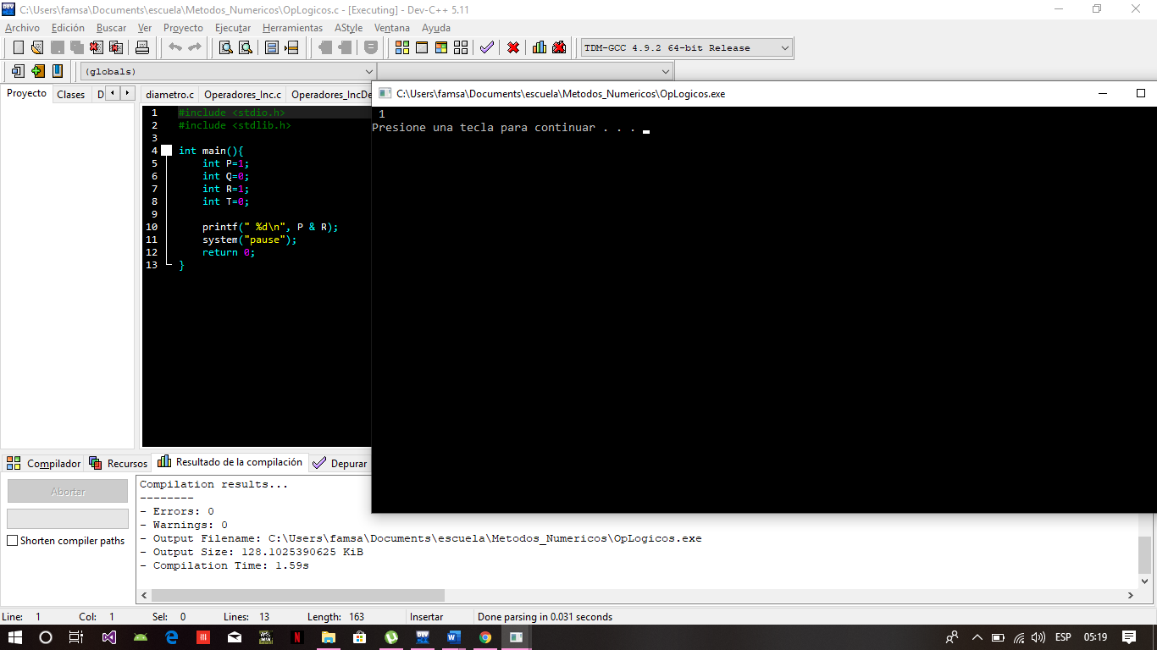

Operadores relacionales

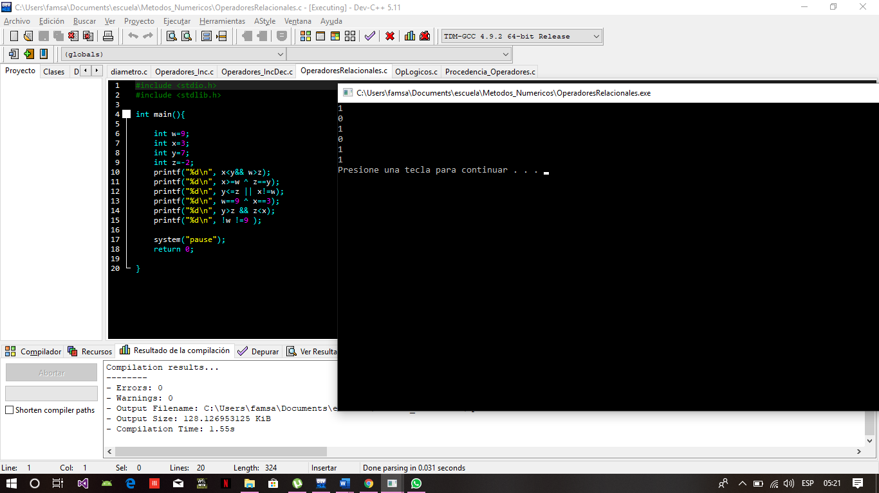

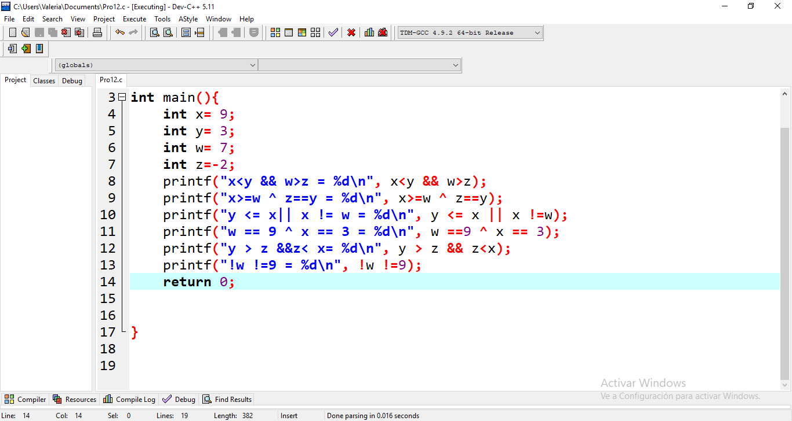

En este programa se visualizan los operadores relacionales. Un ejemplo se muestra

